ФЕДЕРАЛЬНОЕ АГЕНТСТВО ПО ОБРАЗОВАНИЮ

ГОСУДАРСТВЕННОЕ ОБРАЗОВАТЕЛЬНОЕ УЧРЕЖДЕНИЕ ВЫСШЕГО

ПРОФЕССИОНАЛЬНОГО ОБРАЗОВАНИЯ

ТОМСКИЙ ГОСУДАРСТВЕННЫЙ ПЕДАГОГИЧЕСКИЙ УНИВЕРСИТЕТ

(ТГПУ)

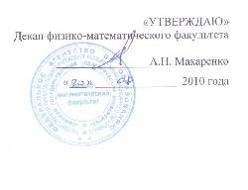

«УТВЕРЖДАЮ»
Декан физико-математического
факультета

_____________А.Н. Макаренко
«___» ______________ 2010 года

ПРОГРАММА ДИСЦИПЛИНЫ
Трехмерное моделирование и анимация
ОПД.В.01

Направление: 050200.62 Физико-математическое образование

Профессионально-образовательный профиль: Информатика

Степень (квалификация) выпускника – бакалавр физико-математического образования

1. Цели и задачи дисциплины:

Интерактивная анимация является мощным инструментом формирования специальных педагогических навыков современных педагогов, которые позволяют значительно продуктивнее использовать информационные технологии в образовании, являясь средством проектирования виртуальных электронных учебных и учебно-методических пособий, тренажеров, виртуальных лабораторий и учебников. Основная задача курса заключается в формировании общих навыков работы с пакетом Macromedia Flash.

Цель дисциплины – ознакомление студентов с проблематикой и областями использования интерактивной анимации в: образовании, освещение теоретических и организационно – методических вопросов построения и образовательных ресурсов, привитие навыков программирования на языке ActionScript.
Для достижения поставленной цели решались следующие учебные задачи:
– обеспечить прочное овладение студентами основами знаний Flash-технологии;
– разработка алгоритмов и моделей интерактивной анимации;
– сформировать системный подход к проектированию сценариев образовательных ре-
сурсов с использованием средств интерактивной анимации;

- Требования к уровню освоения содержанию дисциплины:

В результате изучения данной дисциплины студенты должны знать:
- основные принципы работы с пакетом Macromedia Flash;
- основные принципы векторной анимации;
- использование ООП в интерактивной анимации;
- основные компоненты языка Action Script;
- методику формирования образовательных Flash-проектов.
В результате изучения дисциплины студенты должны уметь:
- использовать среду векторной анимации Flash для конструирования образовательных электронных ресурсов;
- программировать алгоритмы средствами языка ActionScript;
- разрабатывать стандартные шаблоны электронных учебных пособий с элементами интерактивной анимации.

- Объем дисциплины и виды учебной работы:

Вид учебной работы | Всего часов | Семестры
Общая трудоемкость дисциплины | 80 | 2
Аудиторные занятия | 38 | 38
Лекции
Практические занятия (ПЗ)
Семинары (С)
Лабораторные работы (ЛР) | 38 | 38
И (или) другие виды аудиторных занятий
Самостоятельная работа | 42 | 42
Курсовой проект (работа)
Расчетно-графические работы
Реферат
И (или) другие виды самостоятельной работы
Вид итогового контроля (зачет, экзамен) |  | зачет
- Содержание дисциплины:

  - Разделы дисциплины и виды занятий

№ п/п | Разделы дисциплины | Лекции | Лабораторные работы
1 | Установка Macromedia Flash. Интерфейс пользователя |  | 2
2 | Визуальная среда проектирования |  | 2
3 | Слои |  | 2
4 | Символы и экземпляры |  | 2
5 | Принципы интерактивной анимация |  | 8
6 | Озвучивание |  | 2
7 | Фильтры |  | 2
8 | Язык построения сценариев ActionScript |  | 18

  - Содержание разделов дисциплины

- Установка Macromedia Flash. Интерфейс пользователя. Установка и настройка пакета Macromedia Flash. Внешний интерфейс пользователя, панели инструментов, шкала времени (TimeLine), библиотека, инспектор объектов (Object Inspector), инспектор компонентов (Component Inspector), контекстные меню.

- Визуальная среда проектирования. Компьютерная графика. Фильм и его свойства, скорость воспроизведения фильма, воспроизведение и тестирование фильма, сцены, линии сетки и линейки (Rulers), рисование и закрашивание, работа с основными инструментами (Pen, Pencil, Brush, Oval, Rectangle, PolyStar, Eraser, Line, Selectors, Free Transform), текст и различные типы текстов в Macromedia Flash.

- Слои. Создание и редактирование слоев, основные особенности использования слоев, порядок следования слоев, служебные слои, слои-маски.

- Символы и экземпляры. Типы символов (Graphic, MovieClip, Button), создание символов, анимация клипов, создание экземпляров, редактирование символов, наследованные свойства экземпляров, изменение типа экземпляра.

- Анимация. Ключевые кадры, представление на шкале времени (TimeLine), использование слоев в анимации, кадрированная анимация (ShapeTween, MotionТween), пошаговая анимация.

- Озвучивание. Импорт звуковых файлов, элементы управления звуком, включение и выключение звука при воспроизведении, основные особенности экспортирования звука.

- Фильтры. Применение фильтров к клипам, свойства и параметры фильтров, основные фильтры: Drop Shadow, Blur, Glow, Bevel.

- Язык построения сценариев ActionScript. Язык ActionScript: синтаксис, типы данных, функции, методы, классы, наследование, обработка событий, работа с клипами, работа с текстом и строками, компоненты (Compiled Clips): Button, Tree, Accordion, DataGrid, CheckBox, ComboBox, Label, List, RadioButton, ScrollPane, TextInput и TextArea.

- Лабораторный практикум

№ п/п | № раздела дисциплины | Наименование лабораторных работ
1 | 1 | Введение в курс. Среда Macromedia Flash.
2 | 2 | Компьютерная графика
3 | 2 | Работа с настройками проекта. Настройки рабочего стола проекта.
4 | 2 | Рисование. Использование основных инструментов рисования, работа с текстом.
5 | 2 | Создание и тестирование фильма
6 | 3 | Работа со слоями. Создание, редактирование и применение слоев на сцене. Работа с различными типами слоев.
7 | 4 | Работа с символами. Button, Graphic и MovieClip.
8 | 4 | Изучение свойств клипов и кнопок.
9 | 4 | Экземпляры. Создание, редактирование экземпляра, наследование свойств.
10 | 5 | Работа с шкалой времени.
11 | 5 | Анимация. Кадрированная и пошаговая анимации клипов.
12 | 6 | Звуковые эффекты в Flash приложениях. Особенности использования внешних звуковых файлов, назначение звуков событиям, экспорт фильмов со звуковым сопровождением.
13 | 7 | Работа с фильтрами. Особенности применения фильтров и их основные параметры.
14-18 | 8 | Язык построения сценариев ActionScript.

- Учебно-методическое обеспечение дисциплины:

  - Рекомендуемая литература

а) основная литература:

- Рейнхардт Р. Дауд С. Flash MX. Библия пользователя. – М.: Вильямс. 2005. – 1312 c.
- Хогг Б., Суонн К., Пакнелл Ш. Macromedia Flash 8 для профессионалов. – М.: Вильямс. 2006. – 672 с.

б) дополнительная литература

  - Чёрный А. Flash и PHP. Самоучитель. – СПб.: Питер. 2004. – 240 с.
  - деХаан Д., деХаан П.. ActionScript 2.0 для Macromedia FLASH. Официальное фирменное руководство от Macromedia, – М.: издательство «Триумф» 2007, 896 с.
  - Жданов А. Краткий курс FLASH 5. – СПб.: Питер. 2001. – 384 с.
  - Гурский Д., Горбач И. Flash MX и ActionScript: обучение на примерах. – М.: Новое знание. 2003. – 368 с.
  - Бхангал Ш. Flash. Трюки. – СПб. Питер. 2005. – 464 с.
  - Гурский Д., Гурский Ю. Flash 8 и ActionScript. – СПб.: Питер. 2006. – 528 с.
  - Альберт Д., Альберт Е. ActionScript 2.0. – СПб. BHV-Санкт-Петербург. 2005. – 1136 с.
  - Бангал Ш. ActionScript. Основы. – М.: Символ-Плюс. 2002. – 480 с.
- Гурский Д., Гурский Ю. Flash MX 2004 и ActionScript 2.0. Обучение на примерах. – М.: Новое знание. 2004. – 448 с.
- Чилкотт Д., Грин Т. Macromedia Flash Professional 8. Из первых рук. – М.: ЭКОМ Паблишерз. 2007. – 496 с.
- Альберт Д., Альберт Е. Самоучитель Macromedia Flash Professional 8. – СПб.: BHV-Санкт-Петербург. 2006. – 736 с.
- Вовк. Е. Информатика: уроки по Flash. – М.: Кудиц-Образ. 2005. – 176 с.
- Джей А., деХаан Д. Macromedia Flash 8. Официальный учебный курс. – М.: Триумф. 2007. – 256 с.
- Жадаев Б. Macromedia Flash 8. Анимация для Web-страниц. Самоучитель. – М.: Триумф. 2007 – 208 с.

  - Средства обеспечения освоения дисциплины

- Операционные системы MS Windows 2000/XP/2003
- Пакет Macromedia Flash.

- Материально-техническое обеспечение дисциплины

Персональные компьютеры с установленным программным обеспечением, указанным в пункте 6.2.

- Методические рекомендации по организации изучения дисциплины:

  - Методические рекомендации для преподавателя

В рамках лабораторного практикума крайне важно добиться от студентов навыков самостоятельной реализации предлагаемых алгоритмов, и решения на их основе поставленных задач.
На зачете преподаватель должен убедиться не только в знании студентом вопросов конкретного билета, но и убедиться в общих знаниях по предмету. С этой целью на зачете могут задаваться дополнительные вопросы, или может проведено предэкзаменационное тестирование. При выставлении оценки, преподаватель должен ориентироваться не столько на объем информации, которую студент может запомнить и воспроизвести, сколько на понимание материала и способность к его практическому применению.
  - Методические рекомендации для студента

Дисциплина построена путем последовательного изучения основных принципов работы с программным пакетом, особенностей построения векторной анимации и базовых принципов реализации интерактивности средствами ActionScript.

Перечень контрольных вопросов и заданий для самостоятельной работы
- Технология Flash в Интернете;
- Звуковое сопровождение событий в фильме Flash;
- Особенности экспорта звуков;
- Основы безопасности в Flash;
- Технология Flash и Php;
- Программирование игр в образовательных целях;
- Обмен данными с сервером через XML;
- Многоуровневые MovieClip;
- Компьютерный физический эксперимент с использованием Flash технологии;
- Обмен данными между различными приложениями Flash;
- Импортируемые компонентные модули;
- ActionScript и JAVA;
- Образовательные ресурсы по информатике с использованием Flash;
- Нормативный стиль программирования и соглашения о кодировании;
- Дополнительные компоненты Flash.

Тематика рефератов

- Технология Flash и Html.
- Технология Flash и Php.
- Построение тренажеров и лабораторий средствами Flash;
- Высокоуровневые классы в Flash;
- Flash в работе учителя;
- Технология Flash в Интернете;
- Нормативный стиль программирования и соглашения о кодировании;
- Компьютерный физический эксперимент с использованием Flash технологии;
- Дополнительные компоненты Flash;
- Программирование игр в образовательных целях;
- ActionScript и JAVA;
- Обмен данными между различными приложениями Flash;
- Технология Flash и Php;
- Основы безопасности в Flash;
- Flash в учебной деятельности студента;

Перечень вопросов к зачету.

  - Структура внешнего интерфейса пользователя, шкала времени (TimeLine);
  - Вспомогательные элементы проектирования (линии сетки, направляющие…);
  - Текст во Flash;
  - Слои в статическом изображении;
  - Слои в векторной анимации;
  - Символы и экземпляры;
  - Глубина объектов;
  - Переход к URL адресам;
  - Кадрированная и пошаговая анимация;
  - Ключевые кадры;
  - Звук во Flash;
  - Фильтры во Flash;
  - Функции и методы в ActionScript;
  - Функции конструкторы и деструкторы;
  - События в ActionScript;
  - Организация циклов в ActionScript;
  - Операторы условия в ActionScript;
  - LoadVars загрузчики в ActionScript;
  - DataProvider’ы в ActionScript;
  - Компоненты в ActionScript;
  - Родительство, наследство и уровни скриптов в ActionScript;
  - Массивы, создание и использование;
  - Статический и динамический тексты;
Программа составлена в соответствии с государственным образовательным стандартом высшего профессионального образования по направлению подготовки 050200.62 – Физико-математическое образование.
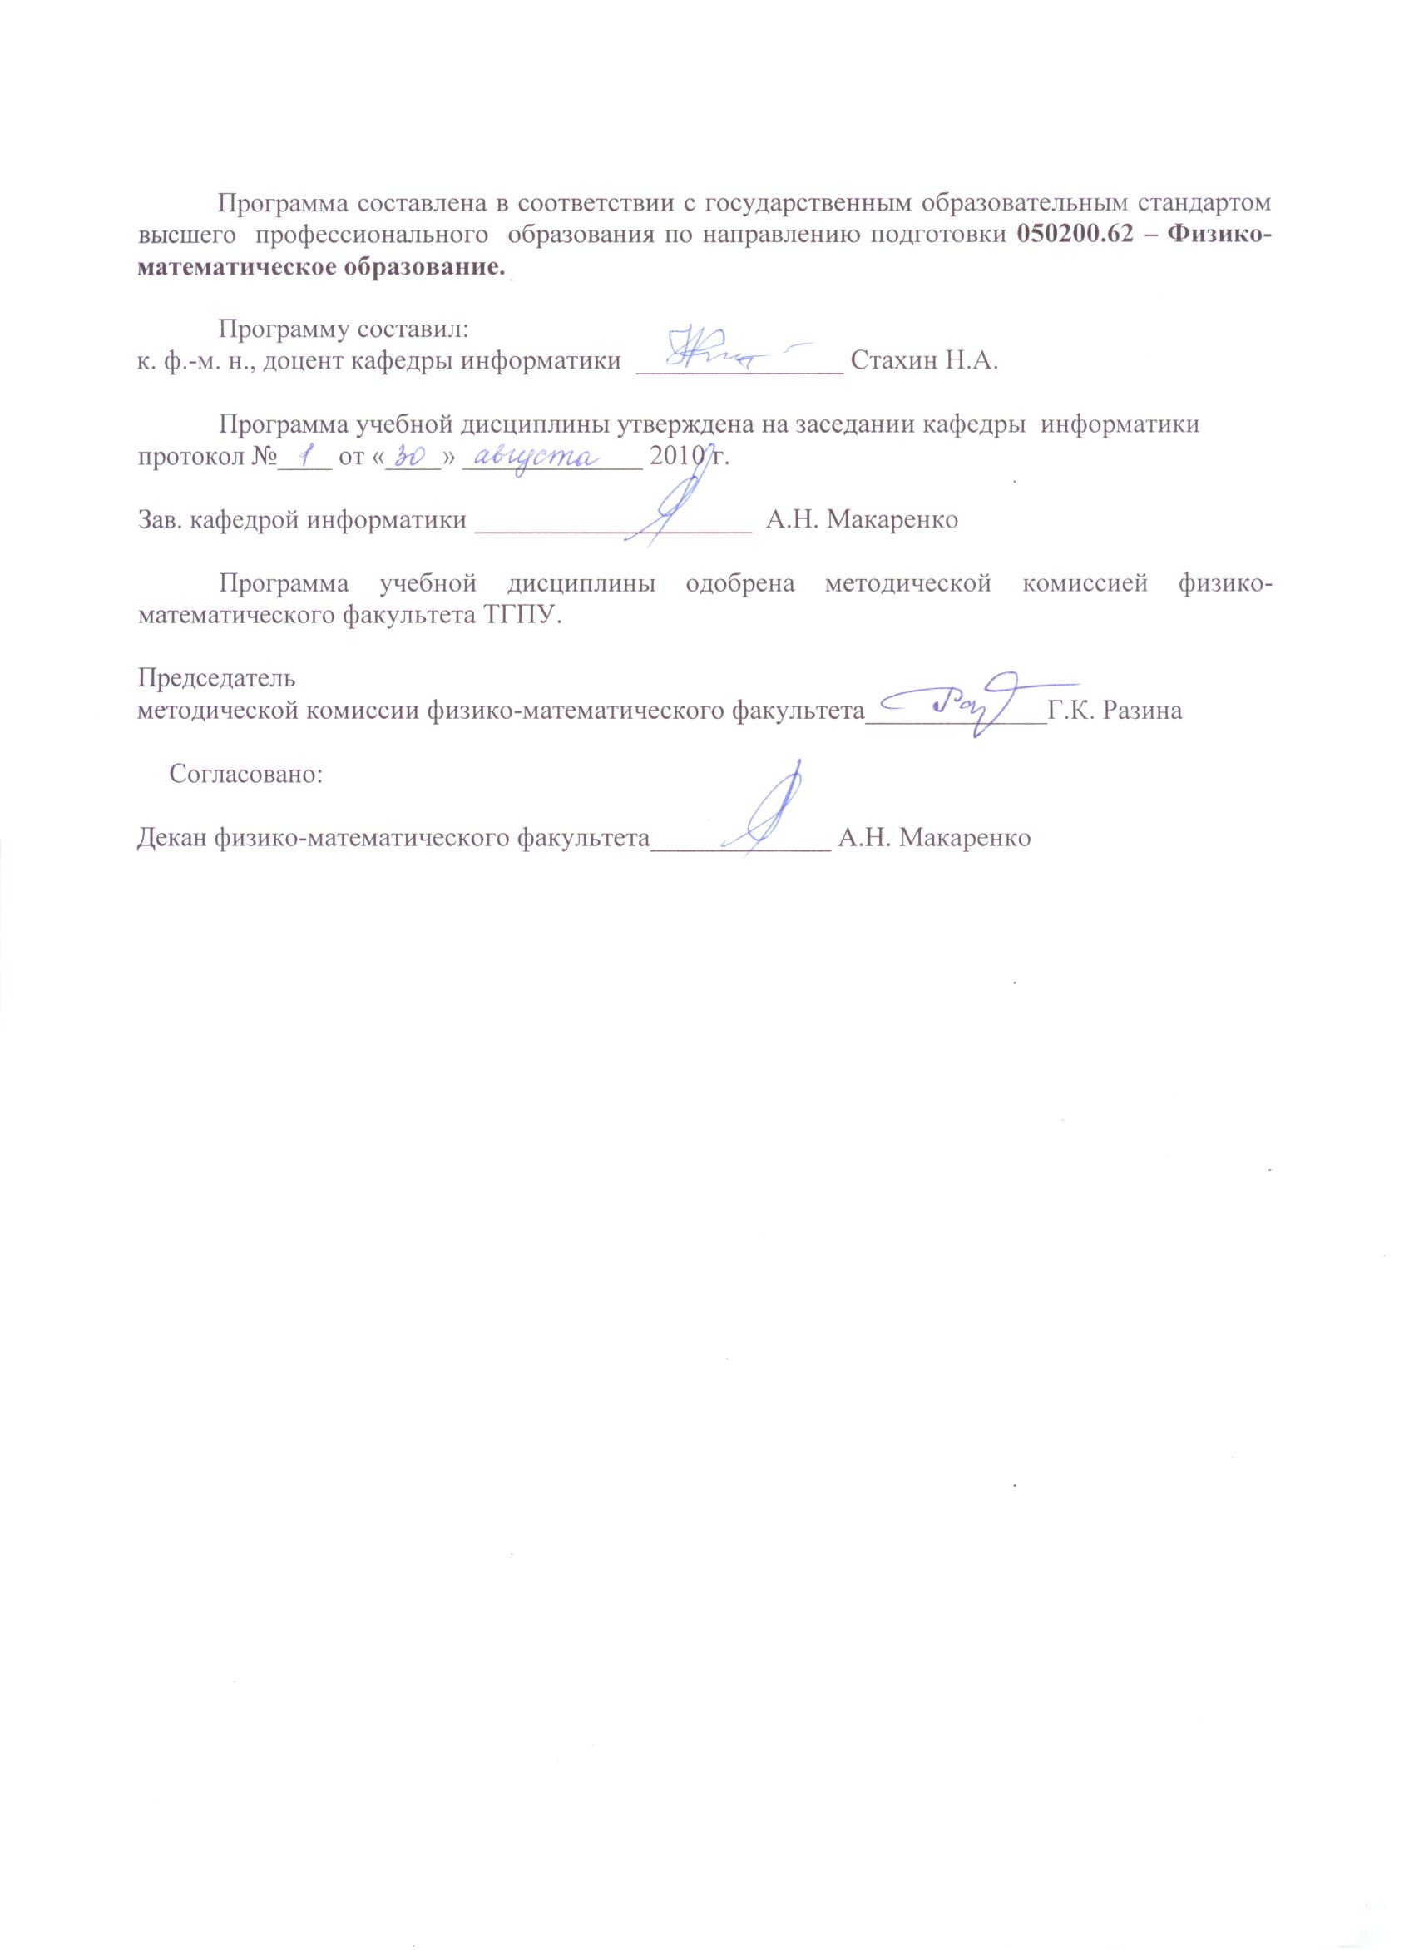
Программу составили:

к. ф.-м. н., доцент кафедры информатики___________Стахин Н.А.

Программа учебной дисциплины утверждена на заседании кафедры информатики протокол №____ от «____» _____________ 2010 г.

Зав. кафедрой информатики ____________________ А.Н. Макаренко

Программа учебной дисциплины одобрена методической комиссией физико-математического факультета ТГПУ.

Председатель
методической комиссии физико-математического факультета____________Г.К. Разина

Согласовано:
Декан физико-математического факультета_____________ А.Н. Макаренко

